**Tekstkader 7: De functies van stengels**

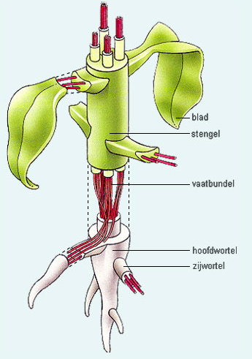Een van de functies van de stengel is **het dragen van bladeren en bloemen**. Daarnaast gebruiken sommige planten de stengels als **opslagplaats voor reservevoedsel**. De asperge- en aardappelplant zijn voorbeelden van planten die reservevoedsel opslaan in de stengels. Tenslotte spelen de stengels een belangrijke rol in het **vervoeren van stoffen**.

In een stengel lopen lange dunne buisjes: **vaten**. Deze vaten liggen in groepjes bij elkaar. Een groepje van vaten wordt een **vaatbundel** genoemd. De vaatbundels beginnen in de wortel, lopen door de stengel heen en eindigen in een knop, in een boem of in een blad. Vaatbundels zorgen voor het vervoer van water en voedingsstoffen in de plant. De voedingsstoffen zijn in het water opgelost.

[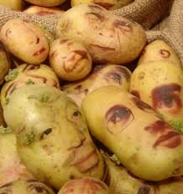](http://www.google.nl/url?sa=i&rct=j&q=&esrc=s&frm=1&source=images&cd=&cad=rja&uact=8&docid=-7P77e4bDB_jWM&tbnid=oslAVzgdBoXdBM:&ved=0CAUQjRw&url=http%3A%2F%2Fwww.animaatjes.nl%2Fplaatjes%2Faardappel%2F&ei=MhzqU8jBM8LsO_KbgZAB&bvm=bv.72676100,d.bGE&psig=AFQjCNHXjDiNnMwnPgJyzUrQmmJBMfjRnQ&ust=1407937950607646)Er zijn twee soorten vaten. **Houtvaten** en **bastvaten**. Houtvaten vervoeren water en voedingszouten afkomstig uit de bodem naar alle delen van een plant. Bastvaten vervoeren suikers (glucose) vanuit de bladgroenkorrels naar alle delen van een plant.

[](http://cdn.plantaardig.com/groenteninfo/images2010wp/e9a403b9d2ef_10A33/0wg1zgzo.jpg)

